INSTITUCIONALNA DETERMINISANOST KONKURENTNOSTI NACIONALNE
EKONOMIJE: POUKE ZA REPUBLIKU SRBIJU
Vlastimir Leković
Tematski zbornik: Unapređenje konkurentnosti privrede Republike Srbije
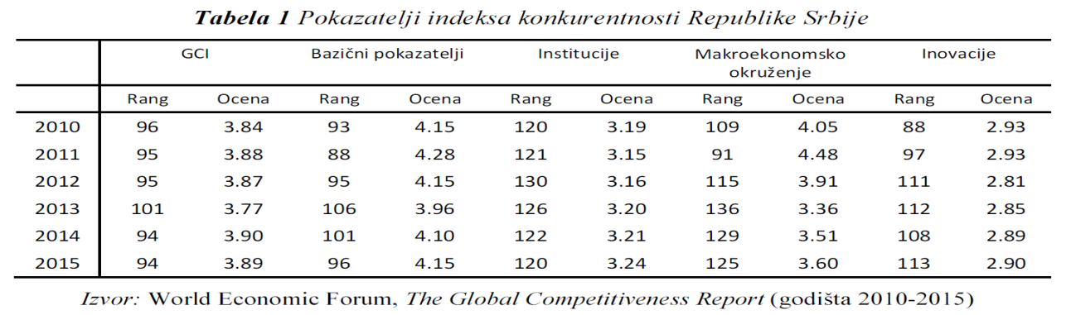

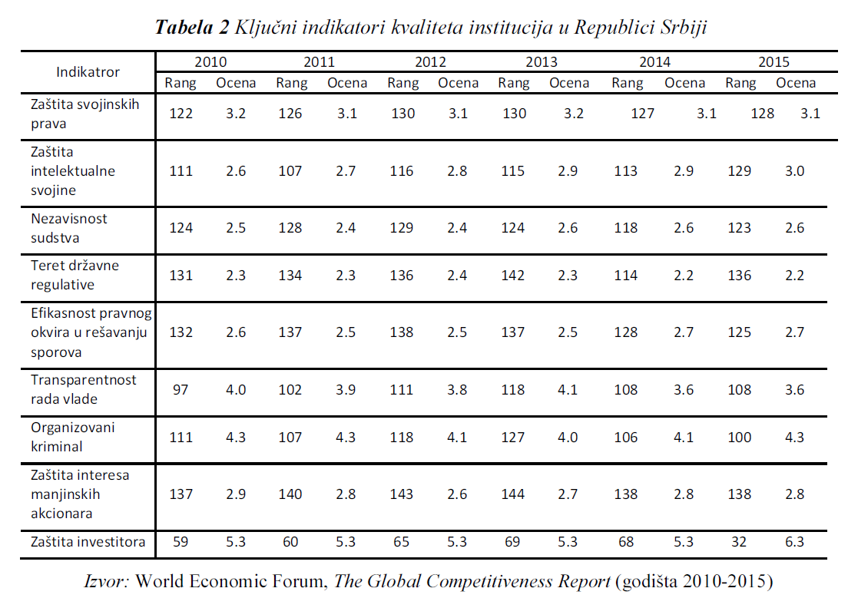

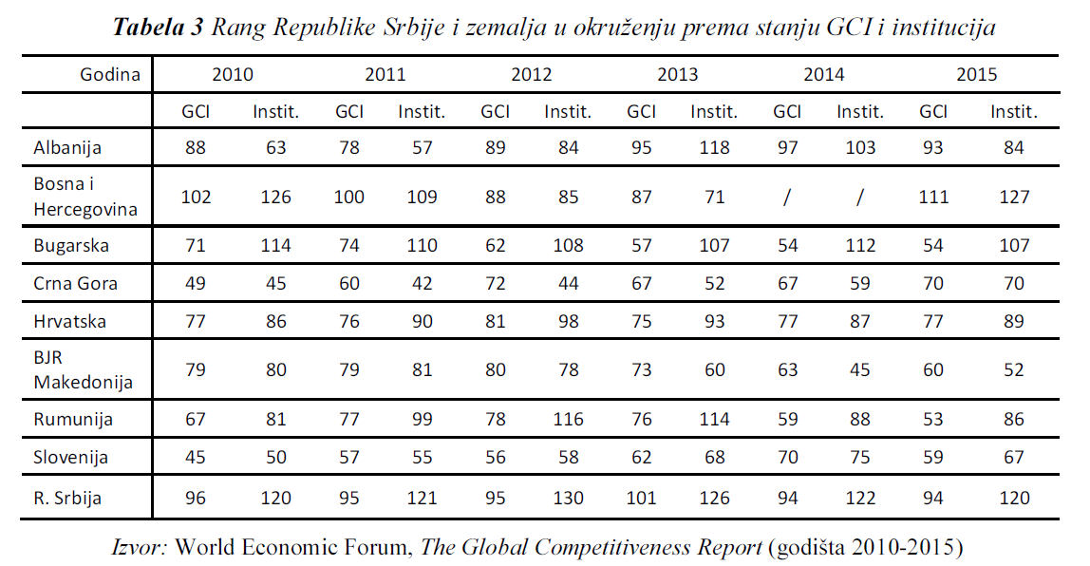
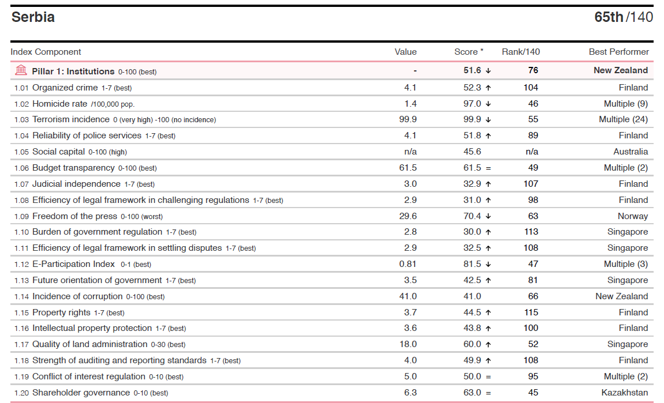
Global Competitiveness Index 4.0 2018

Rang Srbije prema stubovima konkurentnosti za 2018 godinu – rang Srbije prema GCI 65 mesto od 140 zemalja (2017 – 78 mesto, 2016 – 90 mesto):
- Institucije – 76
- Infrastruktura – 48
- Stepen razvoja i primene Informacione i komunikacione tehnologije - 60
- Makroekonomska stabilnost - 64
- Zdravlje stanovništva - 67
- Veštine radne snage i nivo obrazovanja - 56
- Tržište roba i usluga - 66
- Tržište radne snage i nivo humanog kapitala - 52
- Razvijenost finansijskog sistema - 79
- Veličina tržišta - 75
- Dinamičnost poslovanja – 59
- Sposobnost inovacija – 56

